Мероприятие «Твоё величие Россия».

12 июня – День России, главный праздник нашей страны, ознаменовавший начало новейшей истории и государства Российская Федерация.
12 июня 1990 года первый Съезд народных депутатов РСФСР принял Декларацию о государственном суверенитете России. Основная идея документа состояла в том, что при решении всех вопросов государственной и общественной жизни РСФСР пользуется всей полнотой власти. Было провозглашено главенство Конституции России и её законов.
В Декларации утверждались равные правовые возможности для всех граждан, политических партий и общественных организаций, принцип разделения законодательной, исполнительной и судебной властей, необходимость существенного расширения прав автономных республик, областей, округов, краев РСФСР.
Важными вехами в укреплении российской государственности стало принятие нового названия страны - Российская Федерация (Россия), новой Конституции, отражающей новые политические реалии, государственных символов.
Спустя ровно год, в 1991 году состоялись первые в истории нашей страны всенародные прямые открытые выборы президента, на которых одержал победу Борис Ельцин.
В 1994 году Борис Ельцин своим Указом придает 12 июня государственное значение - теперь это День принятия декларации о государственном суверенитете России.
После обращения Бориса Ельцина по центральному телевидению к соотечественникам 12 июня 1998 года День принятия Декларации о государственном суверенитете стал называться Днем России.
Официально новое название праздник получил лишь 1 февраля 2002 года, после принятия нового Трудового кодекса, именно с этого года День России стал отмечаться во всех регионах страны.
День России традиционно проходит с размахом: во всех городах граждане выходят на парады, праздничные мероприятия, концерты. Сейчас День России – это символ национального единения и общей ответственности за настоящее и будущее Родины.
Мы живем в стране, у которой удивительно красивое имя – Россия. А вы знаете, почему ее так назвали?
За ясные зори, умытые росами,
За русское поле с колосьями рослыми,
За реки разливные в пламени синем
Тебя по-славянски назвали – Россия.
Вы знаете о том, что Россия – самая большая страна во всем мире. От Европы до Азии она занимает огромную территорию. Именно поэтому в нашей стране живет так много народов, которые имеют свои обычаи, традиции и культуру. Только у нас можно найти такое разнообразие природы, какое не встретишь ни в одной другой стране мира – если проехать

через всю Россию, можно очутиться в тундре, тайге, тропиках. Часовые пояса будут меняться, солнце будет вставать рано и светить целый день на юге России, а на севере – может не показываться целыми сутками, когда там царит полярная ночь.
У России есть государственные символы. Это гимн, герб, флаг. К ним всегда нужно относиться с уважением. Так как они служат не только символами объединения для граждан страны, но и являются знаками опознавательными, отличительными.

Гимн.
Гимн – это музыкальное произведение, которое исполняют в особых, торжественных случаях. У гимна есть автор. Музыку написал композитор Александр Васильевич Александров, а слова Сергей Владимирович Михалков. При официальном исполнении Государственного гимна необходимо слушать его стоя, мужчинам снимать головные уборы.

Герб.
Государственные символы очень важны. Герб, гимн, флаг объединяют всех людей, живущих в стане, независимо от их национальности.

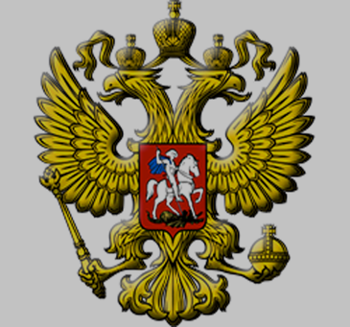

Посмотрите на картинку. Это герб России. Кто изображен на гербе России? (Золотой двуглавый орел, всадник, копьем поражающий дракона). Как вы думаете, что означает изображение всадника, побеждающего дракона? (Победу добра над злом).

Флаг.
Следующий государственный символ – это флаг.

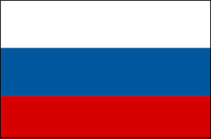

Цвета полос и их очередность не случайны. Они отражают русские традиции. Белый цвет олицетворяет мир, чистоту, благородство. Голубой цвет был символом Богоматери, заступницы России. Красный цвет считается символом отваги и мужества, а также символом красивого.
Россия – прекрасная страна. Конечно, мы хотим, чтобы она была еще краше. История великой России огромна и богата событиями, как отдельное государство РФ ещё молода. И именно от вас, молодого поколения зависит, какой она будет. Так приложите все усилия, чтобы Россия приобрела мощь и силу, не растеряла своё богатство, красоту, величие.

